Prezime, Ime | Grupa | Matični broj | Elektronička pošta
 | 1.03

MENADŽMENT U INŽENJERSTVU SEMINARSKI RAD

Organiziranje pustolovne utrke na Sljemenu

Izjavljujem, pod moralnom odgovornošću, da sam ovaj rad izradila samostalno.

Uvod – obrazloženje pokretanja projekta
U današnje je vrijeme sve više prisutna bolest modernoga doba – stres. Kako bismo potaknuli ljude na mirniji i zdraviji život, organiziran je projekt pustolovne utrke na Sljemenu. Osim što će utrka biti zanimljiva svim generacijama, ljudi će provesti vrijeme baveći se fizičkom aktivnošću na sviježem zraku te zaboraviti na svakodnevne probleme. Također, zabavnom karakteru ovoga projekta pridonosi i to što će mnogi steći nova poznanstva i prijateljstva.
Utrka je organizirana tijekom vikenda kako bi na njoj sudjelovalo što više ljudi. Sastoji se od orijentacijskoga trčanja kroz šumu i brzoga hodanja. Prijaviti se mogu svi zainteresirani, ali nagrade će dobiti samo oni koji posljednjih pet godina nisu sudjelovali u profesionalnom bavljenju sportom.
Događaj će zaključiti nedjeljna večer kada će sve glazbene skupine koje žele promovirati svoju glazbu moći nastupiti i pritom uveseliti sudionike utrke.

Doseg projekta
Definicija poslova:
- ishođenje potrebnih dozvola grada Zagreba i Policijske uprave
- formiranje tima, raspodjela zaduženja
- odabir točnog datuma održavanja utrke prilagođen vremenskoj prognozi
- pronalazak sponzora
- napraviti letke i plakate te obavijestiti građane o utrci na vrijeme, organizirati telefonsku liniju kako bi se ljudi mogli prijaviti na utrku, također omogućiti isto na službenoj internetskoj stranici
- prilagodba terena utrci – označiti rutu, početak i kraj, nabaviti sve potrebne rekvizite
- nabava i dostava hrane i pića
- organizacija zabavne večeri na kraju utrke – pronalazak glazbenih izvođača i voditelja na pozornici
- pospremanje staze, čišćenje cijele rute utrke
Cilj ovoga projekta je promocija Sljemena i podizanje svijesti o ubrzanome načinu života.

Organizacijska struktura projekta
U organizaciji projekta sudjelovat će 6 stručnjaka:
- voditeljica projekta (Karla) – administrativni poslovi, raspodjela zaduženja unutar tima; pošto voditeljica ima iskustva oko organizacije Elektrijade, brinut će o rizicima i nepredviđenim problemima za vrijeme utrke
- organizator promocije (Jan) – osoba iznimnih komunikacijskih sposobnosti, zadužena za pronalazak sponzora, izradu plakata i letaka te njihovu distribuciju
- koordinatorica događanja (Tina) – odgovorna osoba koja ima obavezu odrediti vrijeme i točno mjesto utrke, organizacija glazbenog programa i postavljanje pozornice
- organizator hrane i pića (Sven) – opskrbljuje sudionike hranom i pićem
- web promotor (Luka) – kreativna osoba i student računarstva, promovira projekt internetskim putem na službenim stranicama projekta te grada Zagreba
- voditelj utrke (Mislav) – profesionalni atletičar koji će voditi brigu o tome poštuju li svi natjecatelji pravila, a također dati prvu pomoć ukoliko nekome zatreba ista

Faze projekta
- Početak rada tima na projektu – mjesec dana prije početka utrke
U ovoj se fazi tim formira, određuju se zadaci svakog pojedinog člana. Traže se sponzori te određuje ukupni budžet, obavljaju se administrativni poslovi i određuje se lokacija i datum ako je dostupna vremenska prognoza za željeno razdoblje. Također, u ovoj fazi počinje reklamiranje utrke te dogovori s dobavljačima hrane, pića i rekvizita.
- Priprema utrke – jedan dan prije početka:
obilježavanje rute, kontaktiranje dobavljača kako bismo ustvrdili da je sve u redu, postavljanje pozornice, razglasa i osvjetljenja, praćenje vremenske prognoze
- Organizacija utrke – na sam dan događanja (subota i nedjelja):
doček natjecatelja, upoznavanje sudionika s pravilima i rutom, podjela natjecateljskih brojeva, praćenje samog toka utrke, nakon utrke potrebno je napraviti rang listu i poslužiti hranu i piće
- Večernja zabava u nedjelju:
doček glazbenika i osoba koje prodaju namirnice i piće, proglašenje pobjednika i dodjela nagrada, nastavak glazbene večeri
- Završetak projekta – dan nakon završetka utrke:
čišćenje rute, spremanje rekvizita, raspremanje pozornice, zahvale sponzorima, razgovor organizatora o postignutim ciljevima i razmatranje ponavljanja projekta

Struktura raspodijeljenog posla (WBS)
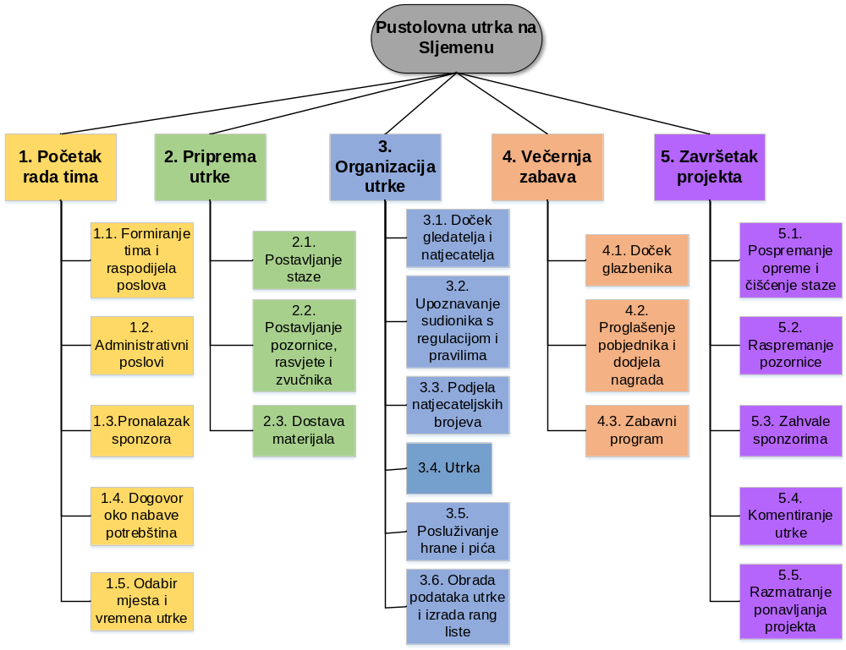

Matrica resursa
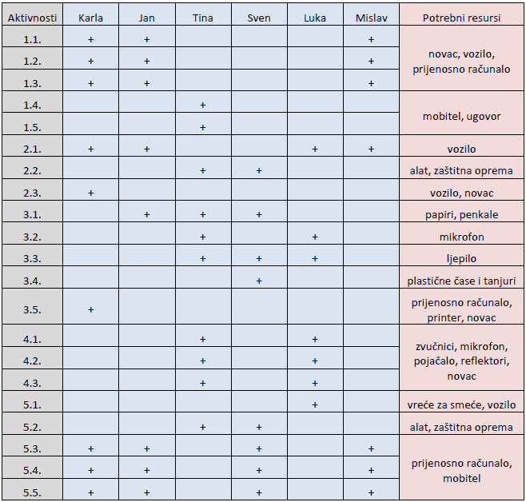

Trajanje aktivnosti
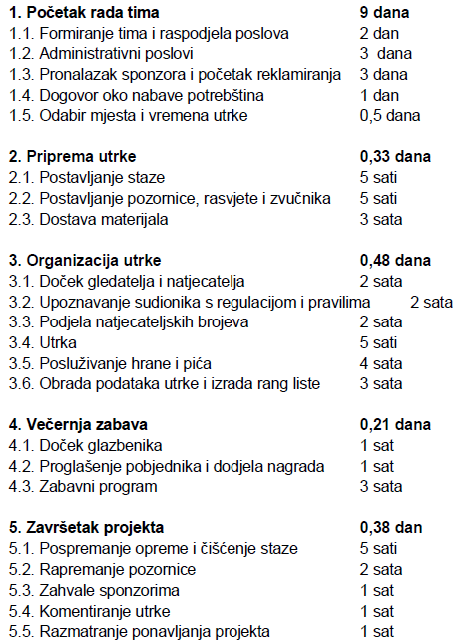
Kritični put iznosi 13 dana. Dovoljno je krenuti s projektom dva tjedna ranije ukoliko se u tome razdoblju mogu pribaviti sve potrebne dozvole. Kako se nebi dogodio nedostatak vremena, s projektom ćemo početi mjesec dana ranije, a s reklamiranjem dva tjedna prije utrke.

Definiranje kontrolnih točaka
Prva kontrolna točka
- provjera jesu li osigurana novčana sredstva
Druga kontrolna točka
- provjeriti je li ruta utrke adekvatna i raspoloživa
Treća kontrolna točka
- provjera pripremljene staze i nabavljenih resursa

Izrada gantograma
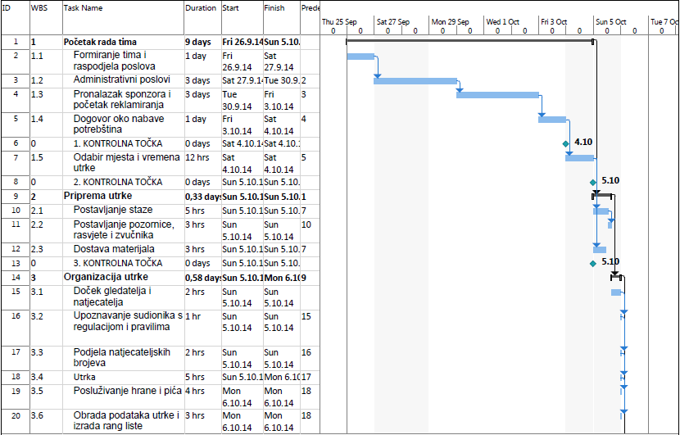
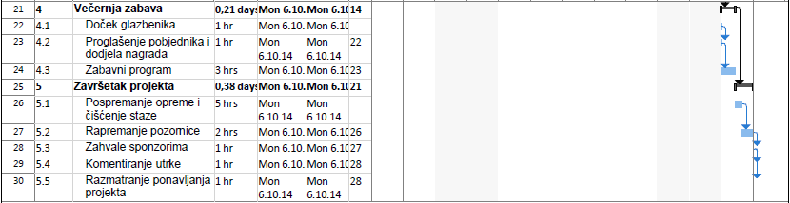

Pretpostavljeni rizici
Najveći su rizik nepredviđene vremenske nepogode, ali ako su kratkotrajne, taj se problem može spriječiti postavljanjem šatora gdje bi se svi mogli skloniti. Osim toga, može doći do bolesti određenoga člana tima ili ozljede sudionika utrke, pa uvijek treba imati kutiju prve pomoći u blizini. Loš odaziv ljudi može biti posljedica loše promocije utrke i samoga projekta, ali organizatori to mogu predvidjeti jer imaju uvid u broj prijavljenih natjecatelja. Manjak novčanih sredstava može se riješiti traženjem dodatnih sponzora.



